深圳市前海蛇口自贸区医院
网络布线询价公告
我院现对以下项目询价采购供应商，欢迎具有资质的供应商前来参与报价。
- 询价编号：XJ-XXK-2021-7-4
- 项目名称及数量：网络布线 1年150个信息点
- 用途：医院零散布线需要。
- 规格大小：按每信息点报价（六类网线）
- 项目需求：三证合一营业执照。
- 报名流程：扫描二维码添加QQ，投递电子文件及电子报价。
（注：验证消息需备注写明项目（可缩写）及报名公司名称，若不按要求者无法验证通过）
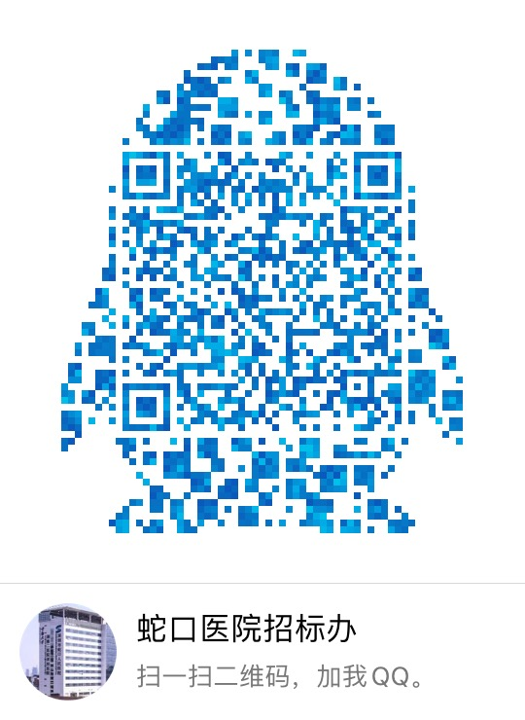
- 报名提交报价表（需签字盖公章）及需求文件（复印件盖公章）时间：2012年7月13日至2012年7月15日上班时间段（8:00-12:00及14:00-17:00）。
- 资金控制金额：300元/信息点，1年不超过4.5万元。
- 招标采购办联系电话：0755-26866193。
- 报价表模板：（见附表1）

深圳市前海蛇口自贸区医院招标采购办公室
2021年7月12日

附表1

报价表
深圳市前海蛇口自贸区医院：
报价如下（人民币报价、单位：元）
项目名称 | 报价（元）
网络布线（六类网线）
公司盖章：
法人或法人授权人签名：
联系人电话：
年 月 日

